ABCVENETO.COM
Numero doppio 124-125
Tel: 0422 542904 | Mail: INFO@ABCVENETO.COM

Peggy Guggenheim: Designing Legends di Vasily Kluykin
1 Luglio Agosto 2014
Di Federico De Nardi

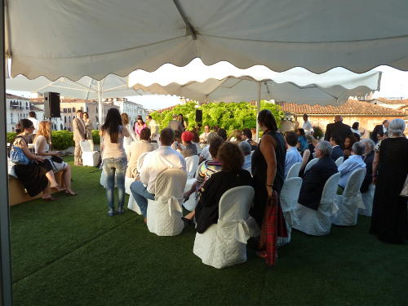S
Sabato sette giugno 2014 era una giornata piena di sole e di caldo non eccessivo a Venezia, ma che già preannunciava l'estate calda e afosa tipica della laguna veneziana. Sulla terrazza del palazzo Venier dei due Leoni, palazzo incompiuto, che si affaccia sul Canal Grande con una facciata a bugnato in pietra d'Istria bianca, con un ciclo di otto monofore di dimensioni medie, al di sotto delle quali, a contatto con l'acqua, si trovano dei mascheroni con teste di leone, si riparavano sotto ampi ombrelloni bianchi artisti, giornalisti, critici d'arte, fotografi, editori, scrittori, scultori e galleristi. Tutti attendevano l'arrivo di Vasily Kluykin, uomo d'affari russo residente a Montecarlo, cofondatore della Sovcombank e gestore di Fondi immobiliari, padre di tre figli, futuro astronauta e grande appassionato di Architettura, venuto a presentare il suo libro, Designing Legends edito da Skira e curato da Paola Gribaudo. Vasily Kluykin ci ha dato l'impressione di essere un personaggio più grande della vita stessa, come dicono i russi, perché il suo lavoro nel campo della finanza non gli ha tolto l'amore per l'arte, la sensibilità per la fantasia e la creazione di opere visionarie; il suo libro parla del bisogno di reinterpretare le città e paesaggio urbano attraverso i grattacieli. Questi brandelli di cielo hanno ormai colonizzato il profilo di molte città di medie dimensioni, però sono spesso caratterizzate da una personalità fredda, glaciale, fatta di linee rette e curve perfette e colori e scarsa identità. Sono per la loro natura indistinguibili uno dall'altro, tranne che per i pochi eletti che li hanno sotto gli occhi tutto il giorno perché ci abitano o ci lavorano.
Vasily Kluykin è partito dalla riflessione, cambiare la "pelle" ai grattacieli, dare loro una personalità propria, traformarli in vere e proprie opere d'arte. E sfogliando il libro che Vasily Kluykin ha regalato e autografato a ogni ospite presente, si apprezza veramente la sua visione del mondo e si rimane ancor più ammirati, visto che afferma di disegnare da poco e che, molti, dopo aver visto i suoi grattacieli, si sono affrettati a chiederne progetti e stime di costi per la costruzione, al che, lui ha dovuto riunire un gruppo di architetti...
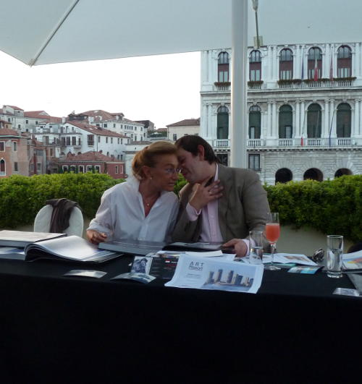
Quest'uomo non poteva scegliere posto più azzeccato della sede della Collezione d'Arte Peggy Guggenheim (Picasso, Kandiskij, Pollock...) per presentare la sua opera visonaria. E sempre qui, si è incontrato con un altro artista "visionario e fuori del tempo presente", l'artista veneziana Gigi Bon. Si sono subito intesi, al punto che - probabilmente a fine anno - nascerà una mostra a Montecarlo che non potrà che sorprendere tutti.
Dopo la Peggy Guggenheim, Vasily Kluykin ha infatti visitato lo studio di Gigi Bon, che si ispira all'idea delle Wunderkammern o "Camere delle Meraviglie", collezioni che nel XV e nel XVI secolo e fino all'epoca barocca univano curiosita' naturali vere o reinventate, bizzarrie preziose, rarità importate dai "Nuovi Mondi" ad un cosmorama alchemico e alla complessa ed arcaica strumentazione scientifica dell'epoca. Punto d'incontro privilegiato con il "fantastico", l'impossibile, il "meraviglioso", esse erano teatro di artefici umani e naturali.
Gigi Bon http://gigibonvenezia.com/ Studio d'Arte "Mirabilia"
San Marco 3084 Calle Malipiero Venezia 30124 Italy
Vasily Kluykin – Designing Legends
http://www.vasilyklyukin.com/ 21, Rue de Portier Monaco, 98000
+33-640-627820
Di Federico De Nardi

